ИДЗ № 4 «Диэлектрические материалы»
группа __________

№ п/п | Ф.И.О. | f₁, (Гц) | f₂, (кГц) | U_{р} , (кВ) | D (мм) | d  (мм) | l  (м) | Материал
 |  | 50 | 50 | 1,5 | 9,0 | 5,6 | 2000 | ПЭТФ (лавсан)  Полиэтилентерефталат
 |  | 100 | 25 | 1,2 | 9,0 | 6,3 | 1750 | ПВК  Поливинлкарбазол
 |  | 150 | 75 | 1,0 | 7,6 | 4,75 | 1600 | ПС (СНП)-2  полистирол
 |  | 60 | 60 | 1,15 | 7,6 | 5,00 | 1500 | ПС (СВ)  полистирол
 |  | 35 | 82 | 0,9 | 7,6 | 5.25 | 1450 | ПС (МС)  полистирол
 |  | 40 | 90 | 2,0 | 12,0 | 7,25 | 1900 | ПС(СА)  полистирол
 |  | 400 | 35 | 3,0 | 5,6 | 1,25 | 1,5 | ПММА (оргстекло)  Полиметилметакрил
 |  | 220 | 100 | 0,8 | 5,6 | 2,75 | 1350 | ПТФЭ Ф-4  политетрафторэтилен
 |  | 340 | 15 | 0,75 | 7,6 | 3,25 | 1480 | ПТФХЭ Ф-3  политрифторхлорэтан
 |  | 200 | 45 | 0,65 | 7,6 | 4,0 | 1200 | ПВХ  поливинилхлорид
 |  | 290 | 52 | 0,5 | 7,6 | 4,75 | 2200 | ПП  полипропилен
 |  | 330 | 68 | 0,85 | 9,0 | 3,75 | 2500 | ПЭВД – полиэтилен  высокого давления
 |  | 440 | 73 | 10 | 70 | 10 | 0,9 | СК-1  Стеатитовая керамика
 |  | 20 | 1 | 35 | 95 | 9,3 | 1,1 | Форстерит  США (Алсимаг)
 |  | 80 | 5 | 6 | 83 | 12,2 | 0,85 | АФ-П  Форстерит СССР
 |  | 120 | 70 | 0,4 | 5,6 | 0,4 | 250 | ПЭНД – полиэтилен низкого давления
 |  | 130 | 66 | 0,35 | 5,6 | 0,32 | 300 | ПЭСД – полиэтилен среднего давления
 |  | 140 | 93 | 0,2 | 9,0 | 0,76 | 420 | ПЭВД – полиэтилен  высокого давления
 |  | 180 | 12 | 0,6 | 5,6 | 0,27 | 180 | Хлорированный ПЭ
 |  | 250 | 37 | 0,48 | 9,0 | 0,98 | 310 | ПВДР  Поливинилиденфторид
 |  | 600 | 43 | 0,32 | 3,0 | 1,05 | 280 | ПС (УП-1э)  полистирол
 |  | 420 | 51 | 0,43 | 2,2 | 0,41 | 150 | ПС (МСН)  полистирол
 |  | 90 | 102 | 0,15 | 2,95 | 1,05 | 370 | ПП  полипропилен
24. |  | 50 | 1000 | 1 | 33,0 | 5,0 | 1500 | ПЭВД – полиэтилен высокого давления
25. |  | 10 | 500 | 1,5 | 33,0 | 9,59 | 2000 | ПП  полипропилен
26. |  | 25 | 300 | 1,75 | 44,0 | 6,6 | 1750 | ПВХ  поливинилхлорид
27. |  | 30 | 400 | 2,0 | 44,0 | 12,67 | 1800 | ПТФХЭ Ф-3  Политрифторхлорэтан
28. |  | 40 | 200 | 2,2 | 44,0 | 12,2 | 1300 | ПТФЭ Ф-4  Политетрафторэтилен
29. |  | 45 | 100 | 0,8 | 13,0 | 3,05 | 1100 | ПММА (оргстекло)  Полиметилметакрил
30. |  | 55 | 600 | 0,75 | 17,3 | 4,0 | 1000 | ПС (СА)  полистирол
31. |  | 60 | 700 | 0,9 | 17,3 | 2,63 | 950 | ПС (МС)  полистирол
32. |  | 70 | 800 | 2,5 | 33,0 | 9,34 | 830 | ПС (СВ)  полистирол
33. |  | 80 | 900 | 2,3 | 33,0 | 9,31 | 750 | ПС (СНП-2)  полистирол
34. |  | 100 | 350 | 1,8 | 24,0 | 6,7 | 680 | ПВК  поливинлкарбозол
35. |  | 65 | 250 | 1,2 | 24,0 | 7,0 | 520 | ПЭТФ (лавсан)  полиэтилентерефталат

Задание: Расcчитать емкость и диэлектрические потери в изоляции коаксиального кабеля при двух различных частотах f₁ и f₂

1. Определить удельную емкость изоляции коаксиального кабеля при f₁ и f₂
, [Ф/м]
, [Ф/м]
где ε – диэлектрическая проницаемость материала (необходимо найти в справочнике под ред. Ю.В. Корицкого для двух частот f₁ и f₂), ε_{о} – относительная диэлектрическая проницаемость (справочная величина).
2. Определить удельные диэлектрические потери в изоляции коаксиального кабеля

, [Вт/м³]
, [Вт/м³]

где ω = 2·π·f – круговая частота; и - тангенс угла диэлектрических потерь (необходимо найти в справочнике под ред. Ю.В. Корицкого для двух частот f₁ и f₂)
, [м³].

Расчет проводить в системе единиц СИ.
Размерности указывать обязательно!

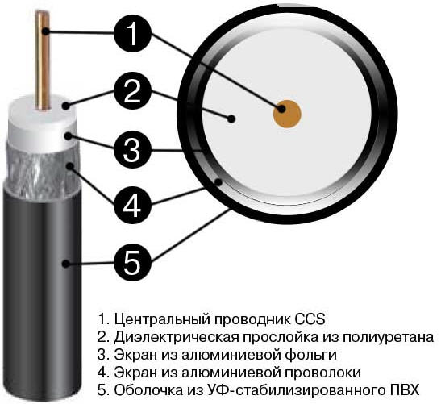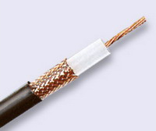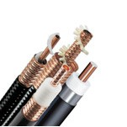
Рис.1 Примеры конструкции коаксиального кабеля

